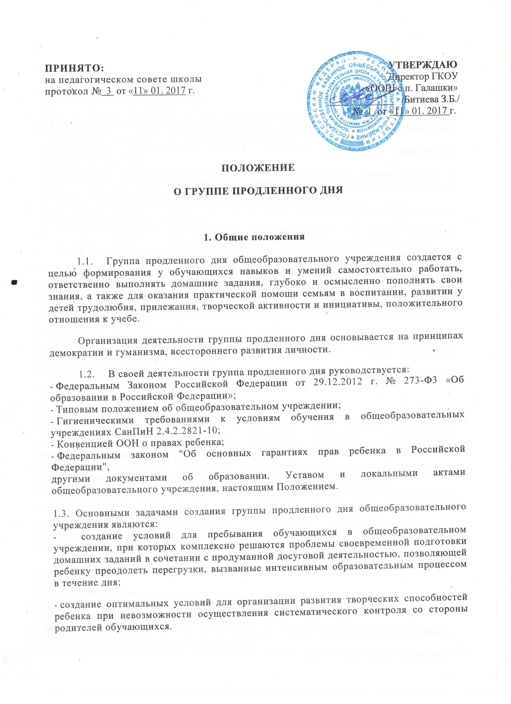

в общеобразовательном учреждении, при которых комплексно решаются проблемы своевременной подготовки домашних заданий в сочетании с продуманной досуговой деятельностью, позволяющей ребенку преодолеть перегрузки, вызванные интенсивным образовательным процессом в течение дня;

* создание оптимальных условий для организации развития творческих способностей ребенка при невозможности осуществления систематического контроля со стороны родителей обучающихся.

1. Организация деятельности группы продленного дня
   1. Группа продленного дня создается общеобразовательным учреждением в следующем порядке:

проводится социологическое исследование потребности обучающихся и их родителей в функционировании группы продленного дня;

* комплектуется контингент группы обучающихся:

классов начальной ступени обучения; классов основного образования;

* организуется сбор необходимой документации (заявление родителей, медицинская справка об отсутствии противопоказаний для посещения группы);
* издается приказ о функционировании группы продленного дня в текущем учебном году с указанием контингента обучающихся и педагогических работников, работающих с группой, определяются учебные и игровые помещения.

Наполняемость группы продленного дня устанавливается в зависимости от региональных нормативов, но не более 25 чел. При наличии необходимых условий и финансовых средств возможно комплектование группы с меньшей наполняемостью.

* 1. Педагогический работник - воспитатель группы продленного дня разрабатывает по согласованию с руководителем (заместителем руководителя, курирующим работу групп продленного дня) режим занятий с обучающимися (воспитанниками) с учетом расписания учебных занятий общеобразовательного учреждения, составляет планы работы группы.

1. Организация образовательного процесса в группе продленного дня

3.1. В режиме работы группы продленного дня указывается время для организации самоподготовки воспитанников (выполнение домашних заданий, самостоятельная, дополнительная, творческая работа в предметных кружках, секциях), отдыха, прогулок на свежем воздухе, экскурсий.

Режим работы групп продленного дня, сочетающий обучение, труд и отдых, составляется с учетом пребывания воспитанников в общеобразовательном учреждении до 18 часов.

1. Воспитанники группы продленного дня могут заниматься в музыкальных, художественных, спортивных и других учреждениях дополнительного образования детей, в различных предметных кружках и секциях, организуемых на базе общеобразовательного учреждения или вне его, участвовать в конкурсах, смотрах, олимпиадах и других массовых мероприятиях для обучающихся.
2. По письменной просьбе родителей воспитатель группы продленного дня может отпускать воспитанника домой (по отдельной письменной договоренности с родителями или указаниям на это в договоре о взаимодействии родителей с общеобразовательным учреждением).
3. При самоподготовке воспитанники могут использовать возможности читального зала школьной библиотеки, компьютерного и других кабинетов.

Учебная и справочная литература воспитанников может храниться в определенном месте для использования при самоподготовке.

Во время самоподготовки педагогическими работниками могут быть организованы индивидуальные или групповые консультации обучающихся по учебным предметам.

Время, отведенное на самоподготовку, нельзя использовать на другие цели.

4. Организация быта воспитанников группы продленного дня

4.1. В группе продленного дня сочетается двигательная активность воспитанников на воздухе (прогулка, подвижные и спортивные игры, учебно-опытная работа на пришкольном участке) до начала самоподготовки, во внеурочных мероприятиях - после самоподготовки.

Продолжительность прогулки для обучающихся 1 ступени составляет не менее 2 ч, для обучающихся 11 ступени - не менее 1.5 ч.

Продолжительность самоподготовки определяется классом обучения:

* в 1-м классе со второго полугодия - до 1 ч;
* во 2-м классе - до 1,5 ч;
* в 3-4-м классах - до 2 ч;
* в 5-6-х классах - до 2.5 ч;
* в 7-9-х классах - до 3 ч.

После самоподготовки дети принимают участие во внеклассных мероприятиях: занятиях в кружках, играх, в подготовке и проведении концертов самодеятельности, викторинах и т. п.

1. В общеобразовательном учреждении организуется, если есть возможность, горячее питание для воспитанников группы продленного дня (завтрак или обед).
2. Для работы группы продленного дня с учетом расписания учебных занятий в общеобразовательном учреждении могут быть использованы учебные кабинеты, спортивные площадки, читальный зал библиотеки и другие помещения. Порядок использования помещений и ответственность за сохранность учебного оборудования возлагаются на воспитателя или на педагогического работника, проводящего учебные или досуговые занятия с воспитанниками.
3. Медицинское обслуживание воспитанников группы продленного дня обеспечивается медицинскими работниками сельского ФАПа.
4. Личные гигиенические предметы должны приобретаться родителями воспитанников группы продленного дня и храниться в определенном для каждого воспитанника месте.
5. **Права и обязанности участников**

**образовательного процесса группы продленного дня**

* 1. Права и обязанности работников общеобразовательного учреждения, занятых в группе продленного дня. и воспитанников определяются Уставом, правилами внутреннего распорядка, правилами поведения обучающихся и настоящим Положением.
  2. Руководитель общеобразовательного учреждения (его заместитель) несет административную ответственность за создание необходимых условий для работы группы продленного дня и организацию в ней образовательного процесса, обеспечивает охрану жизни и здоровья воспитанников, организует горячее питание и отдых обучающихся, при необходимости принимает на работу по совместительству работников учреждений дополнительного образования для проведения воспитательной работы с воспитанниками группы, утверждает режим работы группы, организует методическую работу воспитателей, осуществляет контроль за состоянием работы в группе продленного дня.
  3. Воспитатель отвечает за состояние и организацию образовательной деятельности, систематически ведет установленную документацию группы продленного дня (в т. ч. журнал группы продленного дня), отвечает за посещаемость занятий группы воспитанниками.
  4. Воспитанники участвуют в самоуправлении группы, организуют дежурство в группе, поддерживают сознательную дисциплину.
  5. Родители (законные представители) воспитанников группы продленного дня ответственны за своевременную оплату содержания детей, выполнение условий договора с общеобразовательным учреждением по взаимодействию с педагогическим коллективом в установлении оптимальных условий для воспитания детей.

1. **Управление группой продленного дня**
   1. Зачисление обучающихся в группу продленного дня и отчисление осуществляются приказом по общеобразовательному учреждению по письменному заявлению родителей (законных представителей).
   2. Группа продленного дня может быть организована для обучающихся одной или обеих ступеней.

Ведение журнала группы продленного дня обязательно и контролируется руководителем учреждения.

1. Деятельность группы регламентируется утвержденным режимом дня и планом работы воспитателя. Предельно допустимая педагогическая нагрузка в группе продленного дня - не более 30 ч в неделю.
2. Каждый организованный выход детей группы продленного дня за пределы территории общеобразовательного учреждения должен быть регламентирован приказом с установлением ответственного за сохранность жизни и здоровья воспитанников. Маршруты прогулок, экскурсий за пределы территории должны быть утверждены руководителем.
3. Контроль за состоянием образовательной деятельности в группе продленного дня, соблюдением правил безопасности, охраны жизни и здоровья детей осуществляет руководитель общеобразовательного учреждения или его заместитель (ответственность каждого определяется должностной инструкцией или приказом).
4. Руководство общеобразовательного учреждения прилагает усилия для организации дополнительного образования детей в рамках пребывания воспитанников в группе продленного дня.